**Описание предметно-развивающей среды.**

Развивающую предметно-пространственную среду в группе организую с учётом требований ФГОС ДО по пяти образовательным областям, в соответствии с Основной Образовательной программой дошкольного образования.

Развивающая среда организована с учётом возрастных особенностей и интересов детей таким образом, чтобы ребёнок в течение дня мог найти для себя увлекательное дело. Соблюдая принцип доступности, располагаю материал на уровне глаз детей и вытянутой руки. Все игрушки и игровой материал размещён таким образом, чтобы дети могли свободно им играть и убирать на место. Оснащение центров меняется в соответствии с тематическим планированием образовательного процесса, значимыми событиями, праздниками, мероприятиями, временем года.

Центры активности организую на основе интеграции видов деятельности детей по следующим направлениям:

**Образовательная область «Познавательное развитие»** представлена центром математического и сенсорного развития, центром экологии и экспериментирования, музейным центром, центром конструктивно – строительной деятельности. Целью организации центра математического и сенсорного развития является создание условий для обогащения сенсорного опыта детей, развития логики, мышления, внимания. В центре имеются разнообразные игры и пособия на развитие умения различать и называть геометрические фигуры, воссоздавать фигуры из частей, сравнивать предметы, выделять отличия и сходства по 2-3-м признакам. Дети могут выбрать игры по интересам: кубики цифрами, геометрическое лото, игрушки-головоломки, разрезные картинки, пазлы, настольно-печатные, развивающие игры. А так же игры для развития мелкой моторики: мозаики разных форм, размера и цвета, которые дети любят использовать как предметы-заместители в сюжетно-ролевых играх, например, цветная мозаика часто оказывается в игрушечной кастрюльке. Геометрические фигуры и счётные палочки дети применяют как строительный материал.

**По теме: «Техника в доме нам очень нужна. Помощь в быту нам окажет она» - «Центр математического и сенсорного развития» оснастила играми: лото, домино, разрезные картинки, мозаики, шнуровки по теме**, **«Кому что?», «Определи по контурам», «Магазин бытовой техники», «Ассоциации», «Противоположности» .**

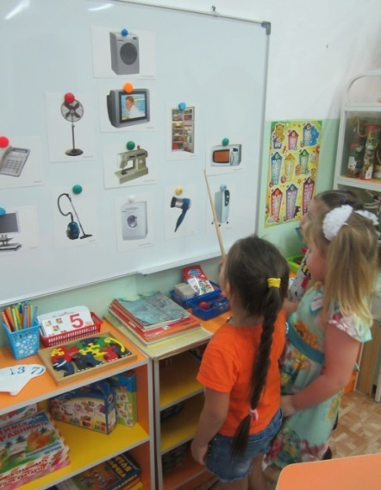

**Центр экологии и экспериментирования**. Его основная цель - создание условий для обогащения представлений детей о многообразии природного мира, о разнообразии явлений природы; воспитания любви и бережного отношения к природе, приобщение детей к уходу за растениями, формировании начал экологической культуры. В данном центре представлены: календарь природы, комнатные цветы, оборудование для ухода за растениями, дидактические игры. Созданы коллекции камней, ракушек, овощей и фруктов, Дети любят играть с муляжами домашних и диких животных, животных жарких стран. Подобраны дидактические картинки «Насекомые», «Животные», «Деревья»; атрибуты для экспериментирования - ёмкости различного объёма, песочные наборы, мельница для песка, игрушки для игр с водой, вертушки для игр с ветром. В открытом доступе разнообразный природный и бросовый материал, предназначенный для проведения разных исследований: песок, глина, камни, семена растений, соломинки, крупы, шишки; камешки, пробки и т. д. Природный материал - полифункционален, дети используют его в центре художественного творчества для поделок. Дуя на перья птиц у детей развивается дыхание.

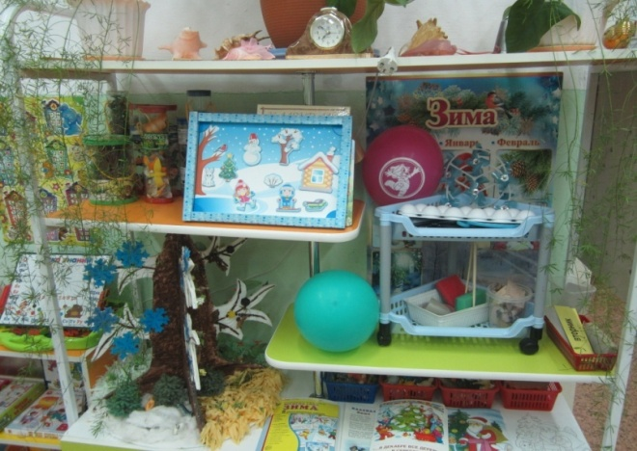 **По теме: «Техника в доме нам очень нужна. Помощь в быту нам окажет она» в «Центр экологии и экспериментирования» внесла воздушные шары, тазики с водой, султанчики, деревянные палочки для проведения опыта «Статическое электричество».**

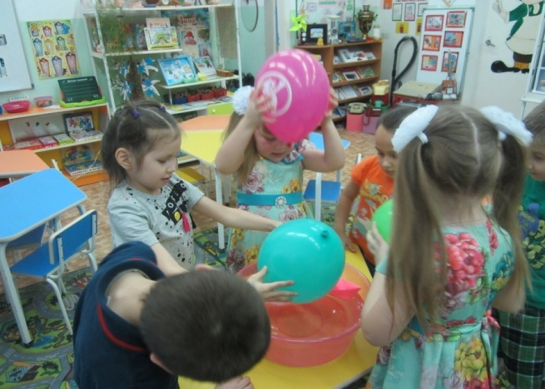

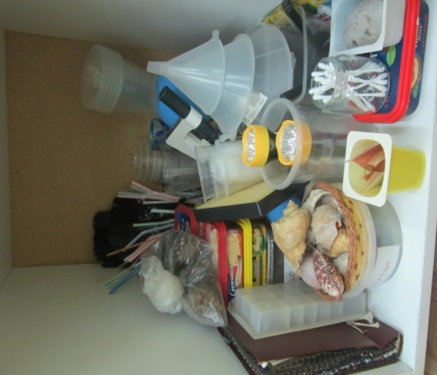

**Центр конструктивно - строительной деятельности** создан с целью конструктивных навыков, логического мышления. Сосредоточен на одном месте и занимает немного пространства, однако его содержание достаточно мобильно: конструктор различного вида и размера «Лего», кубики, строительный материал можно перемещаться в любое место группы, что позволяет детям разворачивать сюжет игры за пределами центра.

**По теме: «Техника в доме нам очень нужна. Помощь в быту нам окажет она внесла конструктор «присоски», для создания различной бытовой техники.**

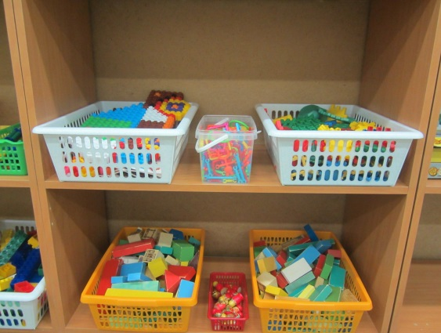 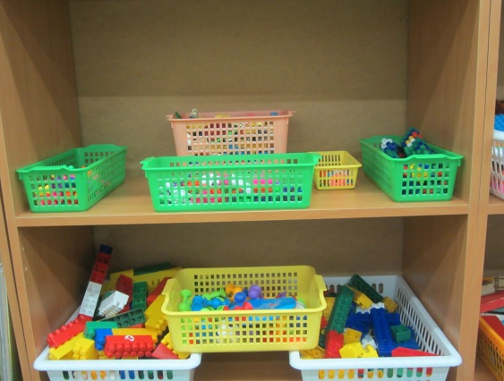

**Образовательная область «Социально-коммуникативное развитие» представлена** сюжетно-ролевыми играми, центром краеведения и центром безопасности.В группе организована игровая зона, которая позволяет создавать условия для обогащения социальных представлений о людях–взрослых и детях: особенностях внешности, проявлениях половозрастных отличий, о некоторых профессиях взрослых, правилах отношений между взрослыми и детьми; формирования доброжелательных и дружеских взаимоотношений в детском коллективе.

Игровая зона оснащена атрибутами для сюжетно – ролевых игр, подобранных с учётом возрастных и индивидуальных особенностей детей. Сюжетно – ролевые игры носят отражательный характер, в них ребёнок творчески воссоздаёт заинтересовавшие его стороны действительности, отношение людей, события. В играх дети отражают различные бытовые сюжеты, например: «Семья». Трудовые сюжеты отражены в играх: «Аптека», «Больница», «Магазин», в которых дети знакомятся с трудом взрослых.Соблюдая принцип гендерного развития, для девочек подобраны такие атрибуты как: швейная машинка, утюги, бытовые приборы, посуда, куклы, кроватки и коляски. Для мальчиков – набор инструментов, солдатиков, военной техники, машины разного вида и назначения. Центры не имеют жёстких границ, что позволяет соблюдать принцип полифункциональности, когда один игровой уголок по желанию детей можно легко и быстро преобразовать в другой. Например, переносной ширмой, которая используется для театрализованной деятельности, дети могут отгородить комнату для сюжетно-ролевой игры, например *«*Больница». Применяя принцип вариативности, ширма может использоваться как уголок уединения. За ширмой, ребёнок может полистать любимую книжку, альбом, нарисовать подарок для мамы или просто отдохнуть от детского коллектива, отгораживаясь от общего пространства, создав свой собственный мирок. Этим простым способом достигается создание «своего» личного пространства.

**По теме: «Техника в доме нам очень нужна. Помощь в быту нам окажет она» - «Центр сюжетно – ролевых игр», совместно с родителями оснастили макетами бытовых приборов : телевизор, микроволновая плита, вентилятор, электрическая двухкомфорочная плита.**

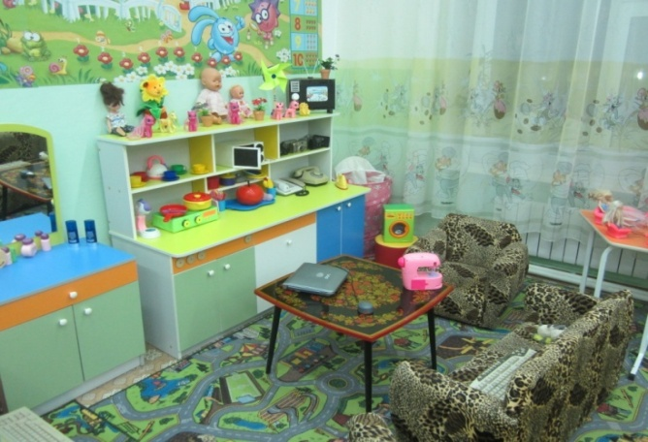 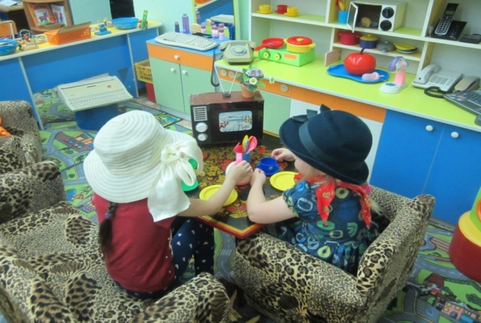

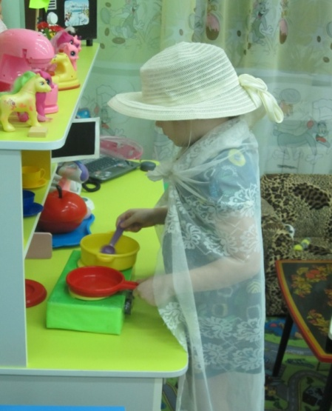 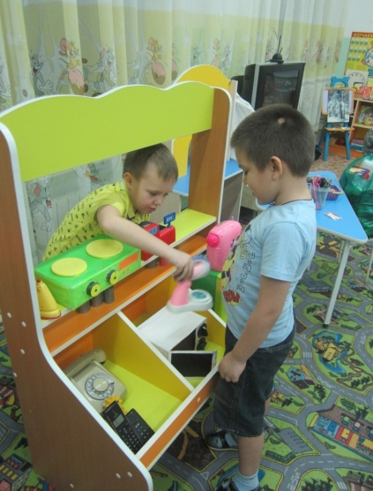 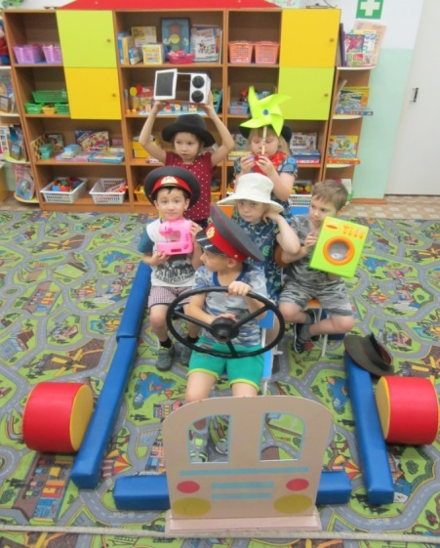

В нашей группе организован **центр краеведения,** который решает одновременно две цели: во-первых, способствовать развитию элементарных представления о родном городе его символикой и достопримечательностями, во-вторых, реализацию национально-регионального компонента. В центре оформлены альбомы «Наш город», «Моя семья*»*, фотоальбомы; подобраны открытки, книги о профессиях людей нашего города; имеются куклы в национальных костюмах, а так же символика города, России.

**По теме: «Техника в доме нам очень нужна, помощь в быту нам окажет она» в « Центр краеведения» внесла иллюстрации по теме «История бытовых приборов: электропечи, утюга, стиральной машины»**

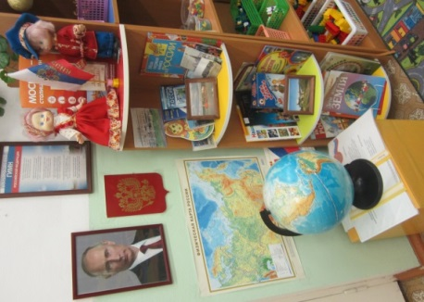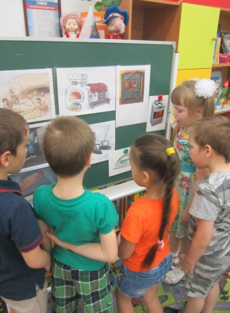

**Образовательная область «Речевое развитие»** « Центр книги». Целью организации центра является создание условий для поддержки инициативности и самостоятельности детей в речевом общении со взрослыми и сверстниками, обогащение словаря, развитие звуковой культуры речи. В центре представлены речевые игры: «Кто как кричит», «Составь рассказ па картинке», «Расскажи по схеме», «Загадки в картинках», разрезные картинки, игры для развития дыхания «султанчики», альбомы и иллюстрации о временах года. В центре книги создаю условия для решения ряда задач по расширению опыта слушания литературных произведений за счет разных жанров. Развивать у детей интерес к литературе, воспитывать желание к постоянному общению с книгой в совместной со взрослым и самостоятельной деятельности. Освоению умений внимательно слушать и слышать литературное произведение, сочувствовать и сопереживать героям произведения, и давать элементарную оценку поступкам героев. Проявлять желание запоминать стихи и пересказывать прочитанные сказки и рассказы. В центре оформляем выставки книг писателей с их портретами; подборки литературы на разную тематику; материалы для знакомства с художниками иллюстраторами и их творчеством, энциклопедии, созданные руками детей и родителей книжки – малышки, любимые сказки с иллюстрациями для словотворчества детей.

**По теме: «Техника в доме нам очень нужна. Помощь в быту нам окажет она» - «Центр книги» оснастила словесными играми: «Закончи фразу», «Кто больше назовет слов?», «Фотограф», «Витрина магазина бытовых приборов». Были помещены книги: В. Драгунский «Он живой и светится», Н. Матвеева «Она умеет превращаться», подборка стихов и загадок по теме «Бытовые приборы, Чтение рассказа Л. Пантелеева «Большая стирка».** **Сказки: подборка познавательных сказок для чтения из серии «Что такое бытовые электроприборы, для чего они нужны и какими бывают?»**

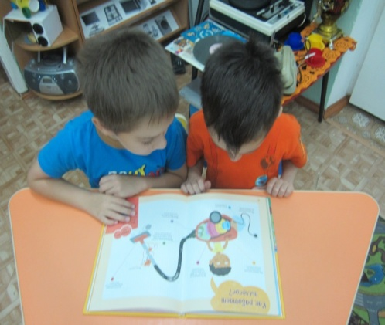 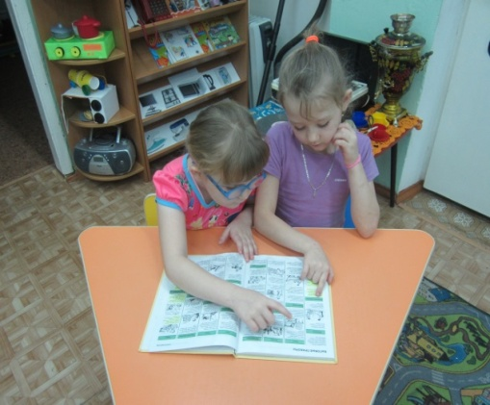 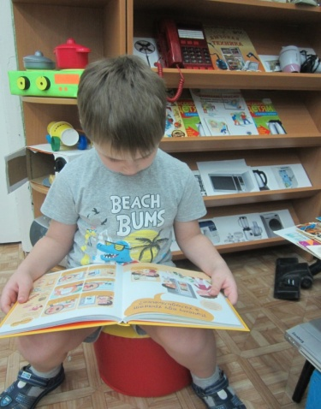

**Образовательная область** «Художественно-эстетического развития» **представлена** центром изобразительной деятельности. Цель создания центра «Художественно-эстетического развития» - развивать сенсорные, эмоционально-эстетические, творческие и познавательные способности. Активизировать интерес к разнообразной изобразительной деятельности. Поддерживать желание детей отражать свои впечатления о прослушанных произведениях, литературных героях и событиях в разных видах художественной деятельности: в рисунках, изготовлении фигурок и элементов декораций для театрализованных игр, в игре-драматизации. Воспитывать эмоционально-эстетические чувства детей. Центр изобразительной деятельности – один из самых любимых у наших детей, поэтому для него выбрано хорошо освещенное место в стороне от играющих детей, где воспитанники в свободное время рисуют, лепят. Навесная полка в группе наполнена скульптурами малых форм мастеров народной игрушки. В свободном доступе для детей, находится необходимый изобразительный материал: мелки, карандаши, фломастеры, бумага разной фактуры, размера и цвета, трафареты, раскраски, пластилин, природный и бросовый материал. У детей есть свобода выбора материалов при выполнении работ. А так же дидактические игры «Дорисуй узор», «Составь натюрморт» и др.

Театральная деятельность – это самый распространённый вид детского творчества. Она близка и понятна ребёнку, потому что связана с игрой. Впечатление из окружающей жизни ребёнку хочется воплотить в живые образы и действия. Входя в образ, он играет любые роли, проявляя эмоции, стараясь подражать тому, что видел и что его заинтересовало. В центре театрализованной деятельности размещается ширма, маски персонажей сказок, которые могут использоваться в подвижных и сюжетно-ролевых играх, разные виды театра (кукольный, пальчиковый, теневой, настольный и другие).

**По теме: «Техника в доме нам очень нужна. Помощь в быту нам**

**окажет она»** **В «Центр Изобразительной деятельности» внесла трафареты, раскраски, формочки для объемной лепки, картинки для вырезания.**

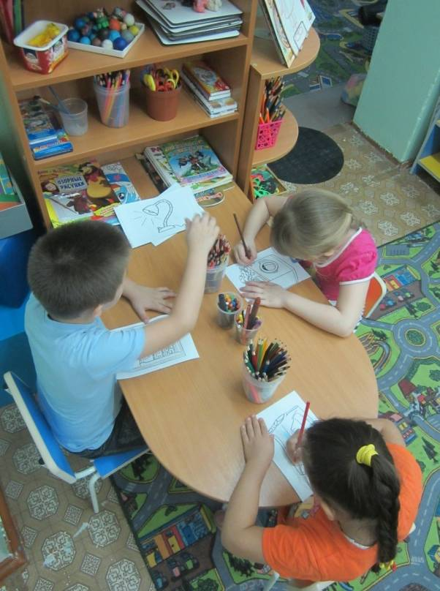 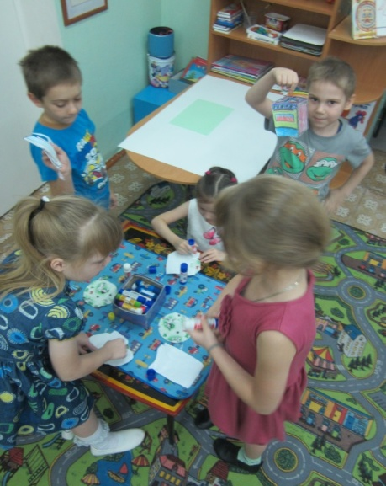 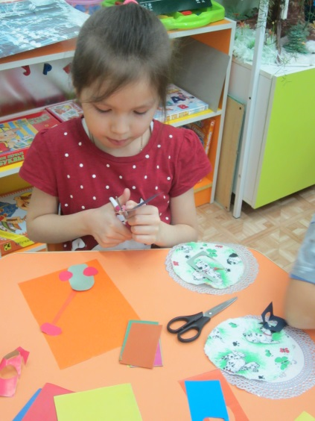

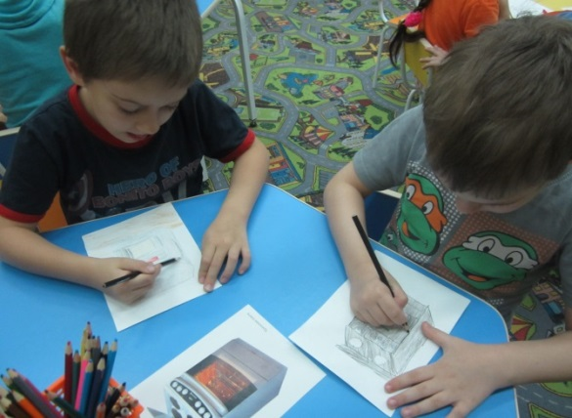 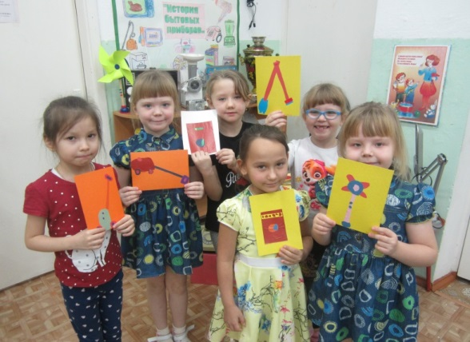

**Образовательная область «Физическое развитие»** представлен центром физкультуры и здоровья. Использование разнообразных физкультурных и спортивно – игровых пособий повышает интерес детей к выполнению различных движений, ведёт к увеличению интенсивности двигательной активности, что благотворно влияет на физическое, умственное развитие и на состояние здоровья ребёнка. Для «дорожки здоровья» используем коврики для массажа стоп разной фактуры, ребристые коврики, гимнастические палки, верёвки разной толщины, канаты, шнуры. Для ловкости рук используем резиновые и набивные мячи, массажные мячики, кольцебросы. Для коррекции осанки имеются гимнастические палки, скакалки, обручи. Весь спортивный инвентарь хранится в этажерках на колёсиках, которые можно передвинуть в любой конец группы. Обручи и скакалки используем как атрибуты для подвижных игр. Мягкие гири, кегли, служат ориентирами. Игровое пространство в группе меняется в зависимости от игры, для этого переставляем столы, стульчики.

Подводя итог, хотелось бы сказать, что организация развивающей предметно – пространственной среды в группе с учётом требований ФГОС, строится таким образом, чтобы дать возможность наиболее эффективно развивать индивидуальность каждого ребёнка с учётом его склонностей, интересов, уровня активности.

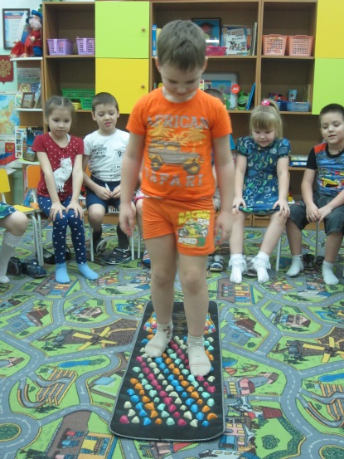 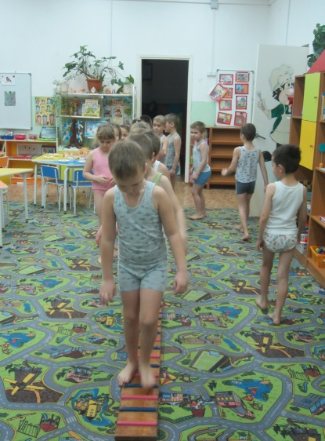 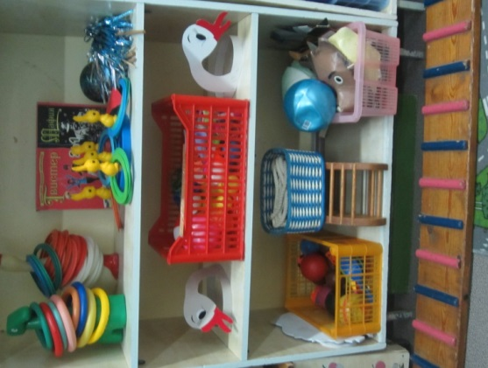

Большую помощь в организации развивающей среды мне оказывают родители, помогают изготавливать пособия и игры. В уголке для родителей я помещала консультации « О чем поговорить с ребенком на данную тему», «Безопасность ребенка в быту».

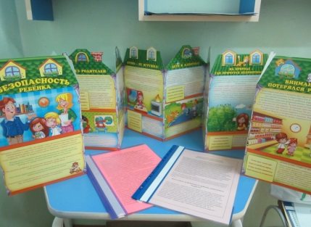

Организация развивающей предметно – пространственной среды в группе с учётом требований ФГОС, строится таким образом, чтобы дать возможность наиболее эффективно развивать индивидуальность каждого ребёнка с учётом его склонностей, интересов, уровня активности.